Louise Iseult Paradis
Professeure titulaire, département d’anthropologie, Université de Montréal

(1994)

“Le Mexique préhistorique :
discours scientifique
ou vulgarisation ?”

LES CLASSIQUES DES SCIENCES SOCIALES
CHICOUTIMI, QUÉBEC
http://classiques.uqac.ca/

http://classiques.uqac.ca/

Les Classiques des sciences sociales est une bibliothèque numérique en libre accès, fondée au Cégep de Chicoutimi en 1993 et développée en partenariat avec l’Université du Québec à Chicoutimi (UQÀC) depuis 2000.

http://bibliotheque.uqac.ca/

En 2018, Les Classiques des sciences sociales fêteront leur 25e anniversaire de fondation. Une belle initiative citoyenne.

Politique d'utilisation
de la bibliothèque des Classiques

Toute reproduction et rediffusion de nos fichiers est interdite, même avec la mention de leur provenance, sans l’autorisation formelle, écrite, du fondateur des Classiques des sciences sociales, Jean-Marie Tremblay, sociologue.

Les fichiers des Classiques des sciences sociales ne peuvent sans autorisation formelle:

- être hébergés (en fichier ou page web, en totalité ou en partie) sur un serveur autre que celui des Classiques.
- servir de base de travail à un autre fichier modifié ensuite par tout autre moyen (couleur, police, mise en page, extraits, support, etc...),

Les fichiers (.html, .doc, .pdf, .rtf, .jpg, .gif) disponibles sur le site Les Classiques des sciences sociales sont la propriété des Classiques des sciences sociales, un organisme à but non lucratif composé exclusivement de bénévoles.

Ils sont disponibles pour une utilisation intellectuelle et personnelle et, en aucun cas, commerciale. Toute utilisation à des fins commerciales des fichiers sur ce site est strictement interdite et toute rediffusion est également strictement interdite.

L'accès à notre travail est libre et gratuit à tous les utilisateurs. C'est notre mission.

Jean-Marie Tremblay, sociologue
Fondateur et Président-directeur général,
LES CLASSIQUES DES SCIENCES SOCIALES.
Un document produit en version numérique par Jean-Marie Tremblay, bénévole, professeur associé, Université du Québec à Chicoutimi
Courriel: classiques.sc.soc@gmail.com
Site web pédagogique : http://jmt-sociologue.uqac.ca/
à partir du texte de :

Louise Iseult Paradis

“Le Mexique préhistorique : discours scientifique ou vulgarisation ?”

In ouvrage sous la direction de Françoise-Romaine Ouellette et Claude Bariteau, Entre tradition et universalisme. Recueil d’articles suite au Colloque Entre tradition et universalisme tenu à Rimouski par l’ACSALF du 18 au 20 mai 1993, pp. 493-498. Québec : Institut québécois de recherche sur la culture (IQRC), 1994, 574 pp.

La présidente de l’ACSALF, Mme Marguerite Soulière, nous a accordé le 20 août 2018 l’autorisation de diffuser en accès libre à tous ce livre dans Les Classiques des sciences sociales.

Courriel: La présidente de l’ACSALF, Marguerite Soulière :
professeure, École de Service sociale, Université d’Ottawa :
marguerite.souliere@uOttawa.ca
Louise Iseult Paradis : louise.i.paradis@umontreal.ca

Police de caractères utilisés :

Pour le texte: Times New Roman, 14 points.
Pour les notes de bas de page : Times New Roman, 12 points.

Édition électronique réalisée avec le traitement de textes Microsoft Word 2008 pour Macintosh.

Mise en page sur papier format : LETTRE US, 8.5’’ x 11’’.

Édition numérique réalisée le 14 avril 1919 à Chicoutimi, Québec.

Louise Iseult Paradis
Professeure titulaire, département d’anthropologie, Université de Montréal

“Le Mexique préhistorique :
discours scientifique ou vulgarisation ?”

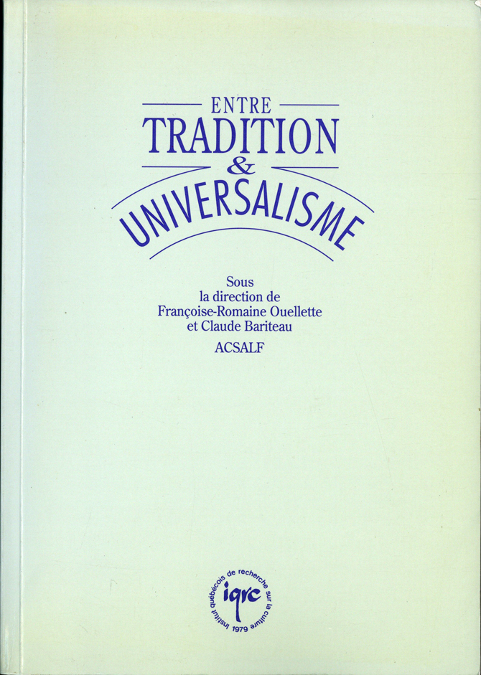

In ouvrage sous la direction de Françoise-Romaine Ouellette et Claude Bariteau, Entre tradition et universalisme. Recueil d’articles suite au Colloque Entre tradition et universalisme tenu à Rimouski par l’ACSALF du 18 au 20 mai 1993, pp. 493-498. Québec : Institut québécois de recherche sur la culture (IQRC), 1994, 574 pp.

La présidente de l’ACSALF, Mme Marguerite Soulière, nous a accordé le 20 août 2018 l’autorisation de diffuser en accès libre à tous ce livre dans Les Classiques des sciences sociales.

Courriel :

La présidente de l’ACSALF, Marguerite Soulière : professeure, École de Service sociale, Université d’Ottawa : marguerite.souliere@uOttawa.ca

Note pour la version numérique : La numérotation entre crochets [] correspond à la pagination, en début de page, de l'édition d'origine numérisée. JMT.

Par exemple, [1] correspond au début de la page 1 de l’édition papier numérisée.

[493]

Entre tradition et universalisme.
Recueil d’articles suite au Colloque Entre tradition et universalisme
tenu à Rimouski par l’ACSALF du 18 au 20 mai 1993.
troisième partie
B. LE DISCOURS ARCHÉOLOGIQUE
34
“Le Mexique préhistorique :
discours scientifique
ou vulgarisation.”

Par Louise-Iseult PARADIS
Département d'anthropologie. Université de Montréal

TROIS DISCOURS SUR LE MONDE AZTÈQUE

Cette communication se veut une réflexion sur le thème des « lieux de la mémoire » et, plus spécifiquement, sur les inférences que l'on peut faire sur le passé en regard du contexte et des problèmes posés par les données archéologiques d'une part, et des fins auxquelles elle sont destinées, de l'autre. Les participants à cet atelier partagent le même objet d'étude - soit les traces culturelles associées à des populations aujourd'hui disparues - et les mêmes objectifs scientifiques ; les contextes de recherche (archéologie urbaine, Mexique préhispanique) et de diffusion (musée, communauté scientifique, vulgarisation) varient toutefois.
Je propose ici l'examen de trois discours distincts portant sur les Aztèques, un exercice qui permettra de réaliser combien peut varier l'interprétation de la réalité historique qu'on y propose. Ainsi, pour certains, le terme aztèque fait référence au sacrifice humain et aux dieux assoiffés de sang ; pour d'autres, c'est cette société fabuleuse de promesses d'or et d'autres richesses que rencontreront et décriront les Conquistadores espagnols en 1519 ; pour d'autres encore, c'est l'exemple le plus complexe d'un Etat et d'un empire dans l'Amérique préhispanique. Pour beaucoup d'autres [494] finalement, ce n'est qu'un de ces groupes qu'on situe plus ou moins bien au Mexique et au Pérou avant que les Espagnols n arrivent.
Les portraits que l'on brosse de la réalité aztèque varient en fonction des objectifs du discours et des contraintes méthodologiques ou épistémologiques associées à sa production. Je me propose donc ici d examiner les caractéristiques de trois discours distincts et d'évaluer leur validité ou le pertinence en regard de la réalité historique qu'ils veulent reproduire.

MUSÉE NATIONAL D'ANTHROPOLOGIE
DE LA VILLE DE MEXICO

Situé dans la ville moderne de Mexico, le Musée national d'anthropologie abrite des collections ethnographiques et archéologiques cognant les populations autochtones du Mexique. Le mussée consacre le rez-de-chaussée à l'archéologie et le premier étage à l'ethnologie. Le contraste entre les sections ethnologiques, documentant de façon statique et terne les Indiens d'aujourd'hui, et les sections archéologiques, témoins de 1 illustre passé de ces « pauvres Indiens » est frappant. Je privilégierai, pour les fins de mon propos, la portion archéologique du musée et plus spécifiquement la salle aztèque.

Caractéristiques du discours

Forme et contenu - C'est par le biais de collections archéologiques que s'exprime le discours muséal. La première portion d'un parcours dirigé est presque entièrement consacrée aux développements socioculturels dans les hauts plateaux mexicains, à partir des origines, des débuts de l'agriculture et de la vie villageoise jusqu'à l'avènement des grandes civilisations de Teotihuacan, de Tula et des Toltèques et des Aztèques; la seconde moitié du parcours est consacrée aux régions culturelles du Mexique: Oaxaca (Zapotèques et Mixtèques), les Maya, la côte du golfe du Mexique (Totonaques et Huastèques), l'Occident mexicain. Dans la majorité des cas, il s'agit de présentations d'artefacts dans des vitrines avec un texte explicatif, mais il y a, à l'extérieur comme à l'intérieur du musée, des reconstitutions de sites, de cimetières (Tlatilco), de temples (Teotihuacan, Bonampak), etc.

Méthodologie - C'est sur la base des résultats des travaux et études faits par les archéologues œuvrant au Mexique que s'est élaboré le discours présenté dans les salles archéologiques du musée. La démarche se veut donc scientifique mais elle repose évidemment sur une centaine d'années de recherche et de ses conséquences. Ceci a pour effet de produire un décalage entre ce qui est présenté et les nouvelles découvertes et/ou interprétations [495] ainsi qu'une sélection de certaines interprétations sans considération du fait qu'il puisse y avoir absence de consensus sur le traitement de certains thèmes.

Contenu - C'est une synthèse de l'histoire préhispanique du Mexique qui est livrée au spectateur. Ce domaine immense est présenté de façon « classique », ce qui veut dire que peu ou pas de techniques muséales récentes telles que vidéo, diaporama, etc. y sont utilisées. Quel message nous livre la salle aztèque plus spécifiquement ? Comme je l'ai souligné tout à l’heure, un discours nationaliste est sous-jacent à la présentation de cette dernière ; il met en valeur la grandeur du passé préhispanique et plus spécifiquement celui de l'empire aztèque. Tout comme Tenochtitlan était au coeur du Mexique d'avant Cortès, la salle aztèque est au centre de l’espace muséal. On a une impression de grandeur, d'écrasement presque, sous la puissance des œuvres sculptées comme la pierre du soleil, le complexe sacrificiel et les divinités aztèques qui dominent les lieux. En retrait, les paysages de la ville sont reconstitués à partir des textes et cartes produits au moment de la Conquête ; une maquette du fameux marché de Tlatelolco, décrit avec le regard admiratif et aiguisé de Bernai Diaz del Castillo, permet d'imaginer la vie quotidienne des habitants du bassin de Mexico à cette époque.

Objectifs et public auquel est destiné le discours - C'est avant tout au grand public, national et international (la visite du musée est dans tous les itinéraires touristiques), qu'est destiné le discours de ce musée. La présence de groupes d'enfants des classes primaires et secondaires témoignent également d'objectifs pédagogiques. Les dimanches, on peut même parfois y voir de rares autochtones en famille qui viennent visiter le musée.

Évaluation - Il s'agit d'un discours muséal dont les fondements et les objectifs se veulent scientifiques. Il est clair toutefois qu'il y a un net biais dans le message qui est livré au spectateur ; le monde préhispanique est valorisé au détriment de la réalité autochtone actuelle ; et dans le monde préhispanique, ce sont les développements qui ont eu lieu dans les hauts plateaux mexicains avec, à son apogée, les Aztèques, qui prédominent. Plusieurs lectures sont possibles, soit, mais sans la supervision des « initiés » de l'archéologie du Mexique, ce discours est une œuvre de création plus que de reconstruction de la réalité préhispanique.
[496]

LE PROJET MEZCALA

Il s'agit d'un projet d'archéologie du département d'anthropologie de l'Université de Montréal qui étudie l'histoire préhispanique de la région Mezcala Balsas, située dans l'État du Guerrero, au Mexique. Etant donné l'absence de connaissances systématiques de l'archéologie de la région, le projet s'est donné plusieurs objectifs depuis ses débuts. Mais, pour les fins de cette réflexion, c'est une région qui a été conquise par les Aztèques et c'est sur cette portion de l'histoire préhispanique que je ferai porter mon propos.

Caractéristiques du discours

Forme et méthodologie - Le discours proposé s'inscrit dans le contexte d'un projet de recherche. Sa démarche est scientifique; c'est par le biais de l'examen des documents archéologiques et ethnohistoriques traitant de la pénétration aztèque dans la région Balsas au cours de la période postclassique, c'est-à-dire entre 1350 et 1520, qu'il prétend atteindre ses objectifs.
Contenu - Il s'agit d'un projet de recherche: les problèmes sont posés; l'état des connaissances est présenté et la méthode de travail proposée. Les résultats de la recherche ne figurent toutefois pas encore ici.
Objectifs - Les objectifs de ce projet de recherche sont d'établir un cadre chronologique rendant compte des événements qui ont marqué l'histoire d'une province aztèque située dans l'État du Guerrero, la province Tepecoacuilco, entre 1350 et 1519, de reconstruire l'organisation sociale et économique avant, pendant et après la Conquête et l'établissement de provinces tributaires des Aztèques au Guerrero et, finalement, d'examiner l'impact de la présence aztèque dans cette province et, plus généralement, dans l'État du Guerrero.
Le projet se veut donc une contribution au discours scientifique (archéologique) concernant le Mexique préhispanique; en tant que tel, il est destiné à la communauté archéologique. Il faut toutefois ajouter que les objectifs de diffusion des résultats d'un projet d'archéologie, fait dans une région du Mexique, visent également les populations locales. La forme du discours devra s'adapter au contexte de diffusion, sans pour autant en altérer les objectifs scientifiques initiaux.
Évaluation - Le discours est scientifique, avec ses objectifs et ses contraintes méthodologiques. Ceci veut dire expliciter la démarche et justifier [497] chaque inférence, chaque résultat qui découlera de l'observation et de l'analyse des données. Ce n'est pas là nécessairement une garantie de reconstitution fidèle et réelle de la réalité étudiée mais c'en est l'ambition.

AZTECA, ROMAN DE GARY JENNING

Roman historique traitant de la vie d'un homme entre 1450 et 1500 à l'époque de l'empire aztèque. Il s'agit d'une fiction, soit, mais toute la trame historique reflète une connaissance et un contrôle excellent de la littérature ethnohistorique sur les Aztèques. C'est un livre que j'ai recommandé à mes étudiants, avec des réserves toutefois.

Caractéristiques du discours :

Forme - Littéraire.
Méthode - L'auteur n'est pas soumis aux contraintes de la démarche scientifique ; il l'est à celles de l'écriture littéraire.
Contenu - Il s'agit d'une fiction qui se situe dans une trame historique. L'auteur décrit, avec une exactitude à laquelle on n'aurait pas lieu de s'attendre, les pratiques culturelles des Aztèques ; pour ce faire, il s'est forcément appuyé sur la consultation de documents historiques écrits au moment de la Conquête espagnole.
Objectifs - C'est à un public de lecteurs non scientifiques que s'adresse ce discours ; on ne peut même pas parler ici d'une intention de vulgarisation bien que cela en soit une et de qualité. La valeur de document historique est secondaire et vraisemblablement pas le but de l'exercice.
Évaluation - Si l'on parle des lieux de la mémoire, Jenning réussit l'exploit de faire une reconstitution fidèle du contexte historique dans lequel il situe son action. Pour un public non informé toutefois, il est difficile de discriminer entre science et fiction.

QU'EN CONCLURE ?

Trois discours sur le monde aztèque vous ont été présentés, trois discours dont les caractéristiques et les objectifs diffèrent : un discours muséal, un discours scientifique et un discours littéraire. Il fallait s'attendre [498] au résultat, celui de trois niveaux de discours, de trois versions d'une réalité historique créée, reconstituée ou réinventée. Lequel de ces discours est le plus près de la réalité, le plus pertinent, le plus vrai ? Il semblerait, après analyse, que la validité du discours ne provienne pas nécessairement du fait qu'il soit scientifique. C'est plutôt dans l'adéquation entre les objectifs, les contraintes méthodologiques et les résultats qu'elle réside. Ainsi il n'y a pas une bonne adéquation entre ces trois éléments dans le cas du discours offert par le Musée national d'anthropologie: sa vocation est scientifique, elle se devrait d'être objective et de répondre aux canons de la démarche scientifique dans la présentation des sociétés préhispaniques et aztèque en particulier. Ce n'est pas le cas; sa vision de cette société est amplifiée, distortionnée. Chez Jenning, c'est presque par accident qu'il narre et recrée ce qu'aurait pu être la vie au temps des derniers dirigeants aztèques. Il n'y a toutefois pas de décalage entre les objectifs, les contraintes et les résultats de son discours. Quant au projet Mezcala, à première vue, il montre une adéquation entre objectifs et contraintes méthodologiques, mais il faudra attendre les résultats pour disserter sur la pertinence de son discours.

